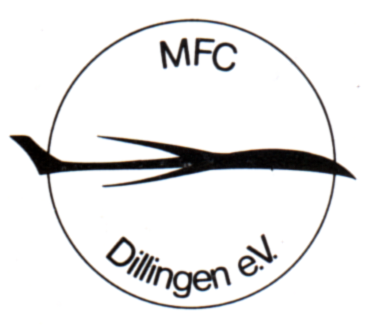
MFC Dillingen e.V.

Modell-Flug-Club Dillingen e.V.

Ausschreibung und Einladung

zum 2. Teilwettbewerb um den Deutschland-Cup 2013
F3A-X -- Klasse A und B

Veranstalter: Modellflugclub Dillingen e.V.

Termin: 29. + 30 Juni 2013

Beginn: Samstag, 9.00 Uhr

Anmeldung: erbeten bis 01.06.2013 bei:

Sven Herweg, Römerstraße 27, 89438 Holzheim

Tel.: 09075 / 955700, Mobil: 0171 / 5241245
email: svenherweg@gmx.eu

Wettbewerbsleiter: Hans Gutmair

Organisationsleiter: Sven Herweg

Wettbewerbsgelände: Modellflugplatz des MFC-Dillingen e.V.

Zulassungsbedingungen: Gültige Haftpflichtversicherung u. behördlich zugel. Fernsteuerung

Startgebühr: Erwachsene 20,00 Euro ---- Jugendliche 10,00 Euro

Wettbewerbsnummer: BY - 40 / 13

Preise: Pokale und Urkunden

Flugprogramm: F3A-X in den Klassen A und B nach den jeweils gültigen Programmen und Regeln des DMFV

Verpflegung: am Platz erhältlich

Unterkunft: Camping direkt am Flugplatz möglich

weitere Camping- und Bademöglichkeiten an den umliegenden Baggerseen

Zimmervorschläge siehe Blatt 2

Wir wünschen eine gute Anreise und viel Erfolg beim Wettbewerb.

Holm- und Rippenbruch
Die Vorstandschaft des MFC Dillingen e. V.
i. V. Stephan Klauser (Schriftführer)

Zimmervorschläge:

Hotel Convikt Hotel zur Donau
Conviktstraße 9 Donaustr. 7
89407 Dillingen (09071/7913-0) 89407 Dillingen (09071/5852-0)

Hotel-Garni Trumm Pension Wiesental
Donauwörther Str. 62 Ellerbach
89407 Dillingen (09071/3072) 89438 Holzheim (08296/579)

Landgasthof Adler
Fremdenzimmer
89344 Aislingen (09075/9598-0)

!!! Übernachtungsmeldungen bitte selbst vornehmen !!!

Anfahrt:
Die Anfahrtstrecke zum Fluggelände des MFC Dillingen e.V. kann unserer Homepage entnommen werden:

www.mfc-dillingen.de

